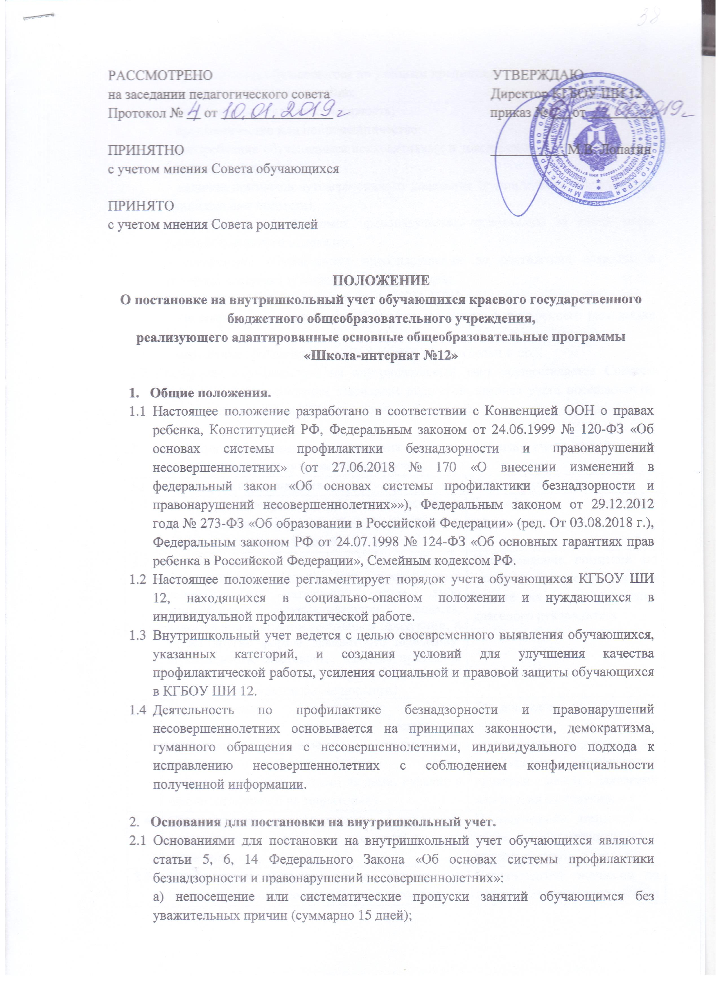
б) неуспеваемость обучающегося по учебным предметам;
в) социально-опасное положение:
- безнадзорность или беспризорность;
- бродяжничество или попрошайничество;
- употребление обучающимся психоактивных и токсических веществ, спиртных напитков, курение;
- наличие признаков аутоагрессивного поведения (суицидальные наклонности, суицидальные попытки)
- совершение обучающимся правонарушения, повлекшего за собой меры административного взыскания;
- совершение обучающимся правонарушения до достижения возраста, с которого наступает уголовная ответственность;
- постановка обучающегося на учет в КДН, ПДН;
- систематическое нарушение обучающимся Устава и внутреннего распорядка школы;
- нарушение обучающимся дисциплины в школе (драки и др.).
  - Постановка обучающегося на внутришкольный учет осуществляется Советом профилактики на основании докладных педагогов, анализа учёта посещаемости, успеваемости, решения КДН, педагогического совета.

- Категории обучающихся, подлежащих внутришкольному учету, и основания для постановки на внутришкольный учет.
№ | Категория обучающихся | Основание
3.1 | Не посещающие или систематически пропускающие занятия без уважительной причины (суммарно 15 дней) | Заявление классного руководителя
3.2 | Отклоняющееся поведение: употребление наркотических средств или психотропных веществ без назначения врача либо употребление одурманивающих веществ, алкогольной и спиртосодержащей продукции, а также другие формы девиантного поведения: агрессивность, жестокость, наличие признаков аутоагрессивного поведения (суицидальные наклонности, суицидальные попытки) | Постановление комиссии по делам несовершеннолетних и защите их прав, заявление классного руководителя
3.3 | Систематически нарушающие Устав образовательного учреждения, дисциплину, проявляющие элементы асоциального поведения (сквернословие, драки, издевательство над другими людьми, курение в школе-интернате и на территории) | Ряд докладных от нескольких педагогов. Заключение, утвержденное директором по результатам проведенной проверки жалоб, заявлений или других сообщений.
3.4 | Совершившие правонарушение, повлекшее применение меры административного взыскания | Постановление комиссии по делам несовершеннолетних и защите их прав
3.5 | Совершившие правонарушение, общественно опасного деяния до достижения возраста, с которого наступает административная ответственность | Постановление комиссии по делам несовершеннолетних и защите их прав
3.6 | Получившие отсрочку отбывания наказания или отсрочку исполнения приговора | Приговор, определение или постановление суда
3.7 | Осужденные за совершение преступления небольшой или средней тяжести и освобожденные судом от наказания с применением принудительных мер воспитательного воздействия | Приговор, определение или постановление суда
3.8 | Обвиняемые или подозреваемые в совершении преступлений, в отношении которых избраны меры пресечения, не связанные с заключением под стражу | Постановление следователя, органа дознания или начальника органа внутренних дел
3.9 | Безнадзорные или беспризорные; занимающиеся бродяжничеством или попрошайничеством | Заявление классного руководителя

- Порядок постановки обучающихся на внутришкольный учет.
  - Ежегодно в сентябре на заседании Совета профилактики принимается решение о постановке на учет обучающихся вышеуказанных категорий и утверждается приказом по учреждению.
  - В течение учебного года решение о постановке обучающегося на учет принимается на заседаниях Совета профилактики при наличии оснований, указанных в п. 2 и утверждается приказом по учреждению.
  - Постановка несовершеннолетнего на учет осуществляется в присутствии родителей (или законных представителей) и обучающегося, которым объясняется причина постановки на учет, ее сроки (от 3-х месяцев до 1 года), условия снятия с учета.

- Порядок снятия с внутришкольного учета.
  - При наличии положительных результатов работы по профилактике безнадзорности и правонарушений несовершеннолетних сохраняющихся длительное время (минимум 3 месяца), на заседании Совета профилактики принимается решение о снятии обучающегося с внутришкольного учета и утверждается приказом по учреждению.
  - Обучающийся, поставленный на учет, и его родители (законные представители) могут быть приглашены на заседание Совета профилактики в промежуточное время установленного срока с целью контроля выполнения плана индивидуальной профилактической работы.
  - Снятие с учета по истечении установленного срока и при положительных результатах производится на Совете профилактики в присутствии родителей (законных представителей) и обучающегося.
  - Критерии снятия детей с внутришкольного учета.
Успешное устранение причин и условий, способствующих безнадзорности, беспризорности, правонарушениям и антиобщественным действиям несовершеннолетних. | Представление и положительная характеристика от классного руководителя и (или) наставника. Решение Совета профилактики
Смена места учебы, отчисление или окончание школы. | Приказ по школе
Обучающиеся, прошедшие курс реабилитационных мероприятий | Постановление КДН о снятии статуса социально-опасное положение
Обучающиеся, в отношении которых решался вопрос о присвоении статуса социально-опасного положения на заседании КДН, в присвоении статуса было отказано | Выписка из решения КДН

- Содержание работы с обучающимися, поставленными на внутришкольный учет.
  - Для организации работы с обучающимися, поставленными на внутришкольный учет формируется институт наставничества. Закрепление наставников утверждается приказом по учреждению.
  - Социальный педагог оформляет социальное дело на учащегося, поставленного на внутришкольный учет, контролирует ведение социальных дел, ежеквартально (1 раз в четверть) предоставляет аналитическую справку по работе педагогов-наставников.
  - Педагог-наставник составляет план индивидуально – профилактической работы с обучающимся и ведет лист учета проводимых с несовершеннолетним мероприятий, а также 1 раз в четверть предоставляет социальному педагогу отчет о проделанной работе с обучающимися, поставленными на внутришкольный учет.
  - Необходимый набор документов для оформления социального дела на учащегося, поставленного на внутришкольный учет:
- основания для постановки на внутришкольный учет и снятия;
-социально-педагогическая и психологическая характеристика;
-характеристика классного руководителя;
-учетно-профилактическая карта несовершеннолетнего;
-план индивидуальной работы с несовершеннолетним;
-индивидуальная программа социально-педагогической и психологической помощи несовершеннолетнему;
-документы, поступающие из органов и учреждений системы профилактики.

- Ответственность и контроль.
  - Ответственность за индивидуальную профилактическую деятельность в отношении каждого учащегося, поставленного на внутришкольный учет, несут педагоги (социальный педагог, педагог-наставник, классный руководитель, педагог-психолог).
  - Контроль за качеством исполнения проводимой работы возлагается на заместителя директора по ВР школы-интерната.

